**可信认证区块链平台V2.0**

**用户操作指引**

**商事区块链科技（广东）有限公司**

**编制日期： 2021年10月**

第1章. 前言 3

1.1. 编写目的 3

1.2. 预期读者 3

1.3. 适用范围 3

第2章. 可信认证区块链平台用户操作指引 4

2.1. 打开可信认证区块链平台 4

2.2. 用户管理 5

2.2.1.新增用户 5

2.2.2.修改用户 6

2.2.3.禁用用户 6

2.3. 角色管理 7

2.3.1.角色授权 7

2.3.2.禁用角色 8

2.4. 菜单管理 8

2.4.1.新增菜单 8

2.4.2.禁用菜单 9

2.4.3.删除菜单 9

2.5. 应用系统接入审批 10

2.5.1.设置API权限 10

2.5.2.下线应用方 10

2.5.3.自动派单设置 11

2.6. API配置管理 11

2.7. 服务商管理 11

2.7.1.新增服务商 11

2.7.2.设置服务商能力 12

2.7.3.下载证书 12

2.8. 会员管理 13

2.9. 印章订单管理 13

2.10. 盖章订单管理 14

2.11. 服务商业务统计 14

2.12. 业务方业务统计 15

2.13. 电子印章管理 15

1. **前言**
   1. 编写目的

本文编写的目的：本系统平台是为了方便查询用户在其他区块链平台完成业务后的订单状态，给使用人员提供操作指引及说明，帮助使用人员更快掌握平台系统。

* 1. 预期读者

本文档的适用读者一般为：需要在本平台操作的工作人员。

* 1. 适用范围

可信认证区块链平台是为了更便捷的登记管理接入可信服务机构，以及快捷查询客户在电子签章平台上发起业务办理后的订单状态。目前适用范围包括数政局、航信、市府办等单位。

1. **可信认证区块链平台用户操作指引**
   1. 打开可信认证区块链平台

在电脑浏览器中打开可信认证区块链平台的网址后，输入账号密码登录成功后，可看到两个个管理模块（系统管理、数政局），如下图：

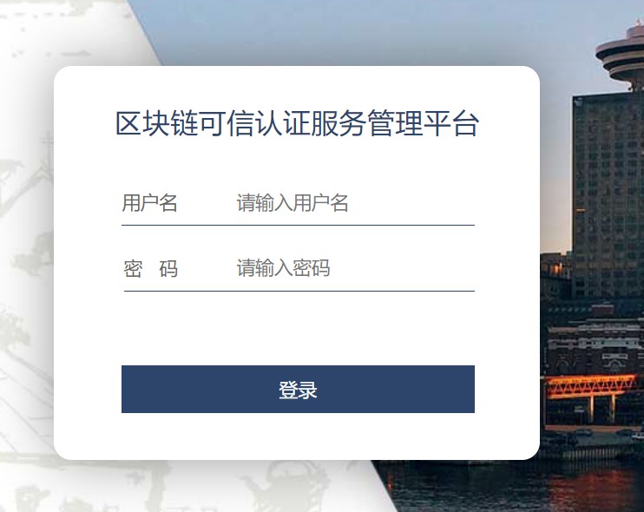

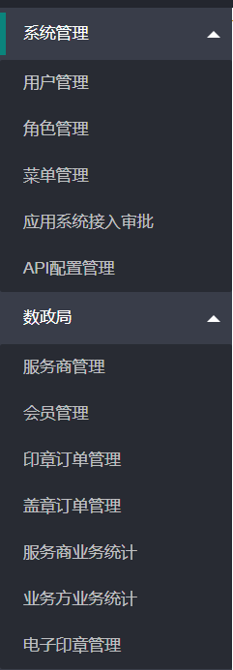

* 1. 用户管理

2.2.1.新增用户

给需要使用该平台系统的工作人员新增登录账号，点击“新增”按钮后填写用户基本信息，提交后新增成功，可以使用新增用户账号登录本平台，如下图：

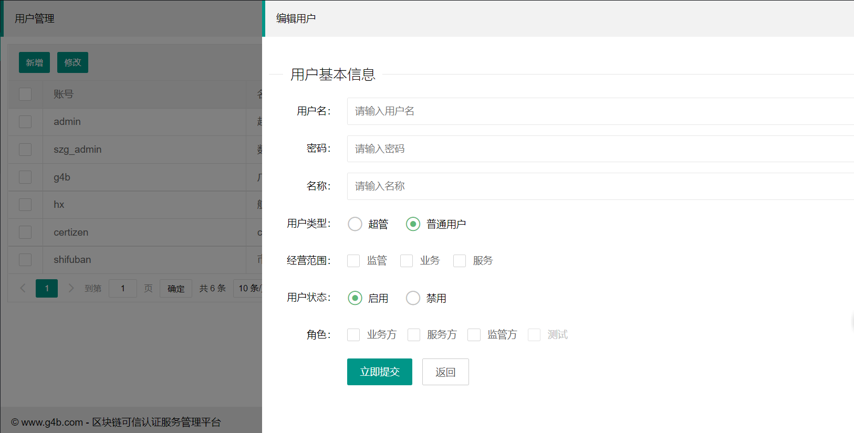

2.2.2.修改用户

用户账号需要修改信息（登录密码、菜单权限、禁用账号），可以点击“修改”按钮进行对账号的编辑操作，如下图：

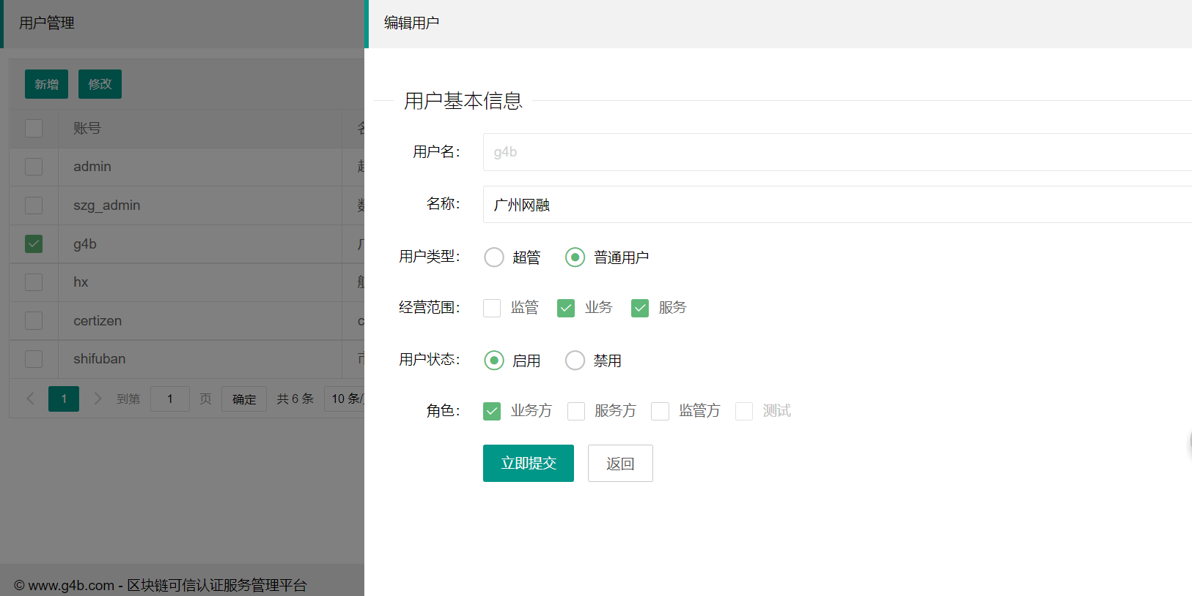

2.2.3.禁用用户

选中用户，点击“编辑”，更改用户状态为禁用，提交后再使用禁用账号登录平台系统，会提示账号已被锁定，如下图：

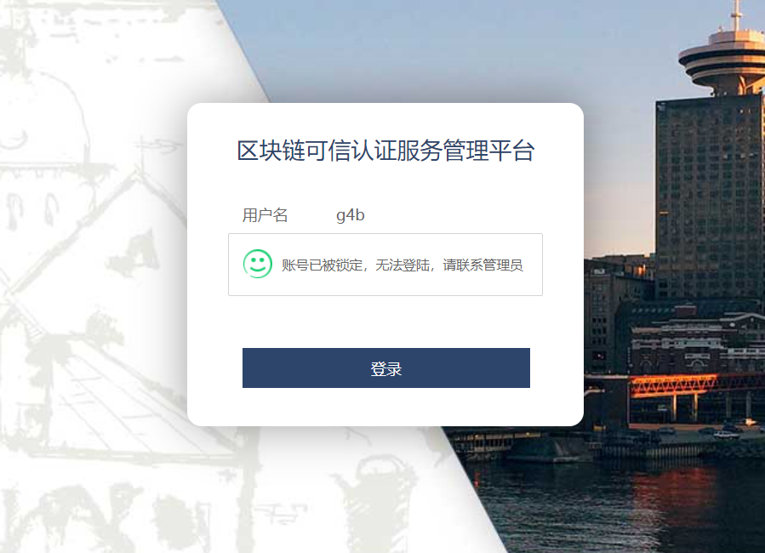

* 1. 角色管理

2.3.1.角色授权

用户登录后需要访问平台，决定用户可以看到哪些菜单就需要给用户分配角色，角色管理可以新建一个角色，点击“新建”后创建一个角色，然后点击“授权”给角色分配可访问的菜单权限，如下图：

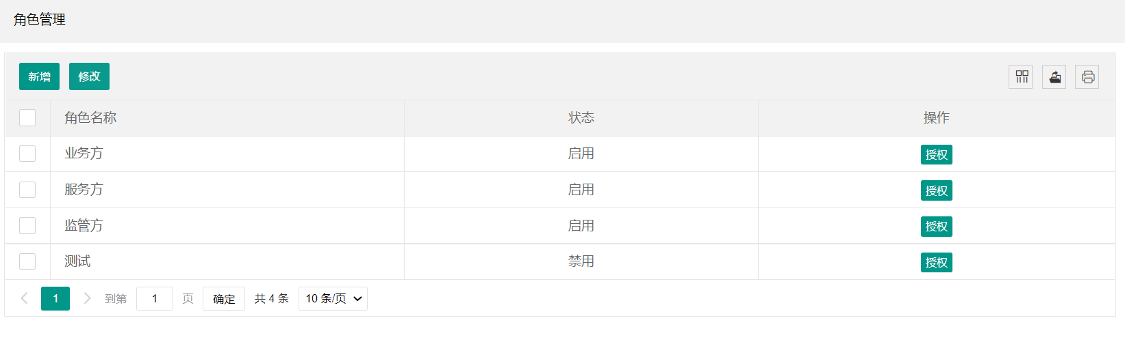

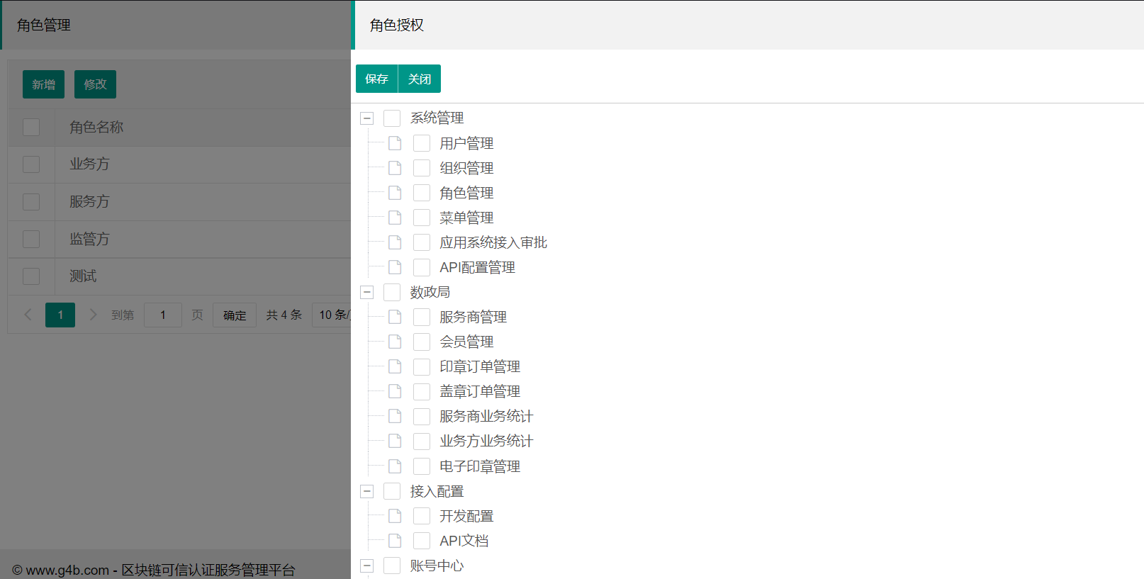

2.3.2.角色禁用

选中一个角色，点击“修改”按钮，角色状态更改为禁用，用户类型为该角色的用户将没有权限看到菜单，如下图：

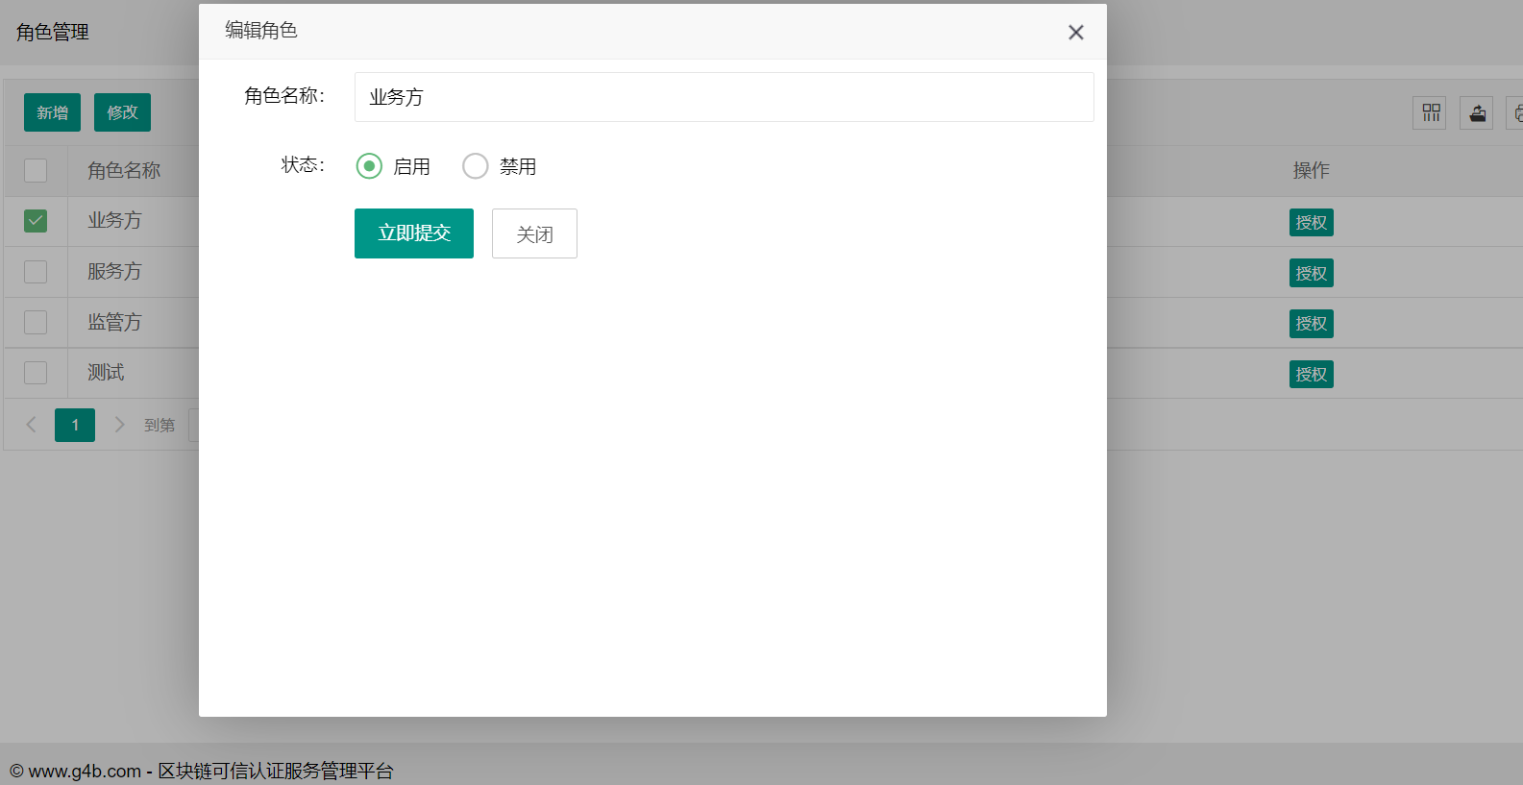

* 1. 菜单管理

2.4.1.新增菜单

平台接入需求后，需要在平台展示新页面，需要在菜单管理新增菜单信息，点击“新增”按钮，配置菜单路径等信息，提交后重新登录平台就可看到新菜单，如下图：

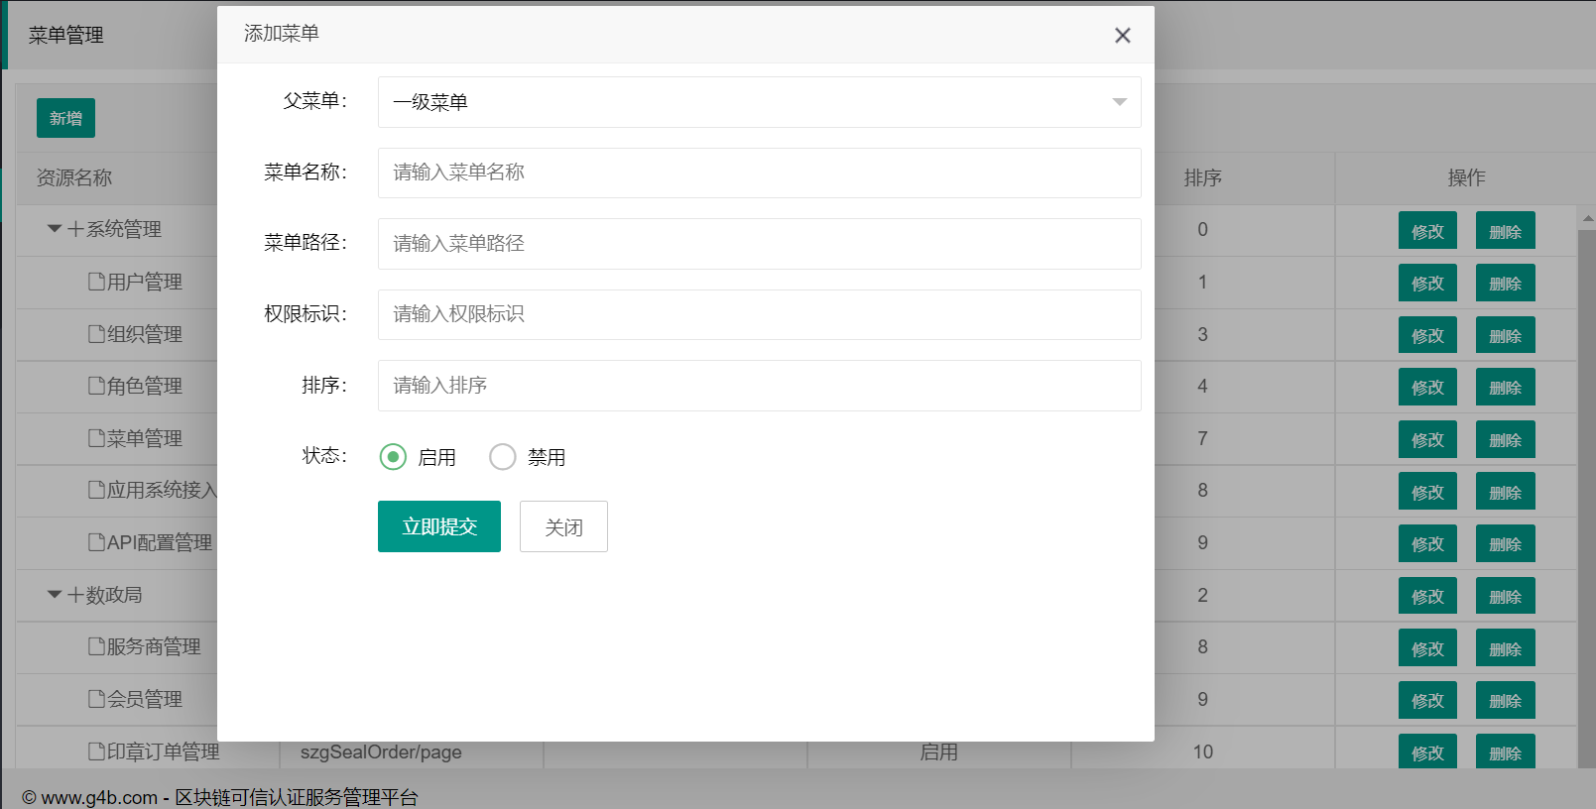

2.4.2.禁用菜单

选中一个菜单页面，点击“修改”按钮，更改菜单状态为禁用，提交后重新登录平台就不可看到被禁用菜单。

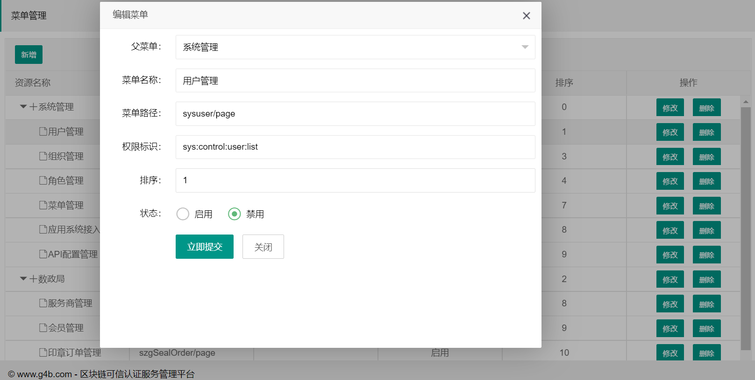

2.4.3.删除菜单

选中一个菜单页面，点击“删除”按钮，删除成功后重新登录平台就不可看到被删除菜单，如下图：

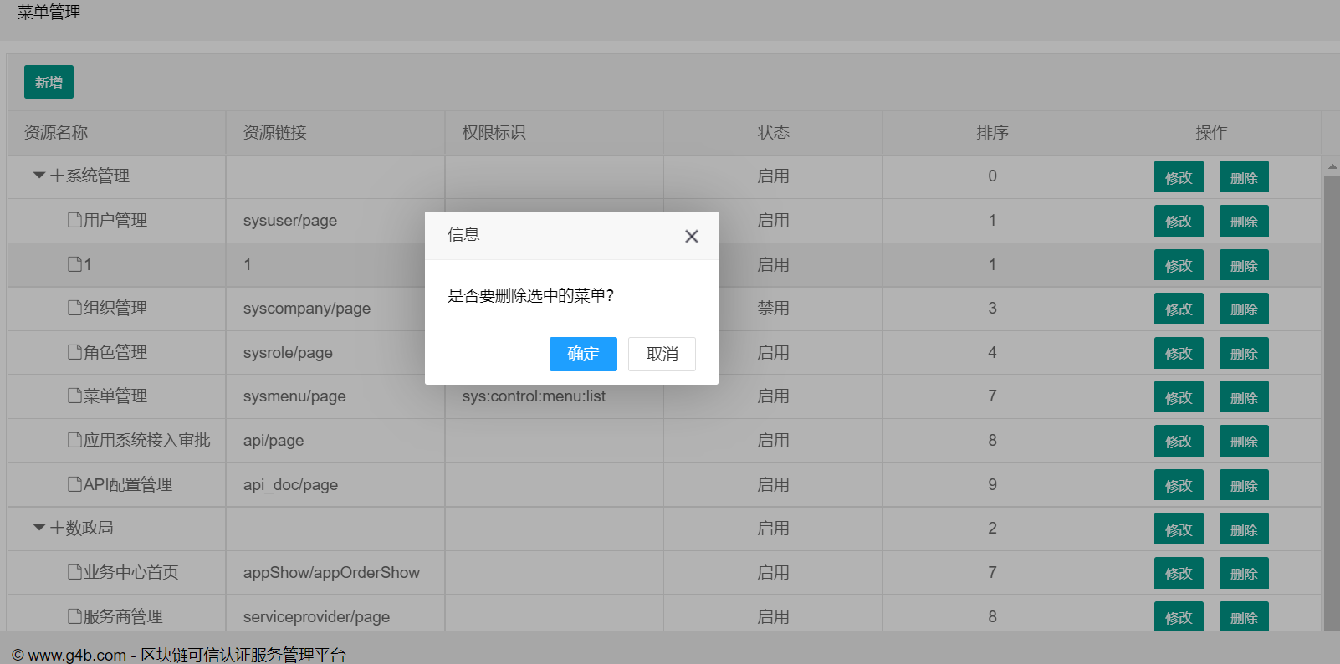

* 1. 应用系统接入审批

2.5.1.设置API权限

平台默认创建好应用方信息，根据与应用方协定需求，给应用方提供所需API权限，选择一个应用方，点击“设置API”按钮，勾选API后提交即可，如下图：

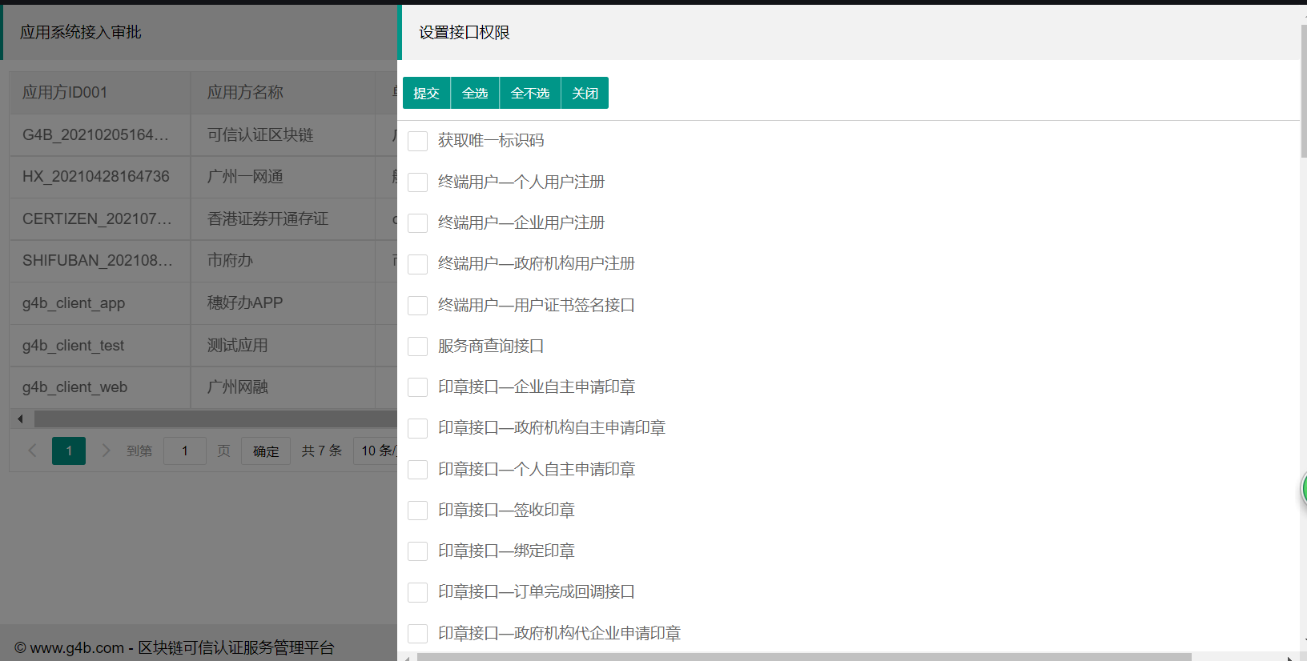

2.5.2.下线应用方

选择一个应用方，点击“下线”按钮，下线成功后不再提供API到应用方，如下图：

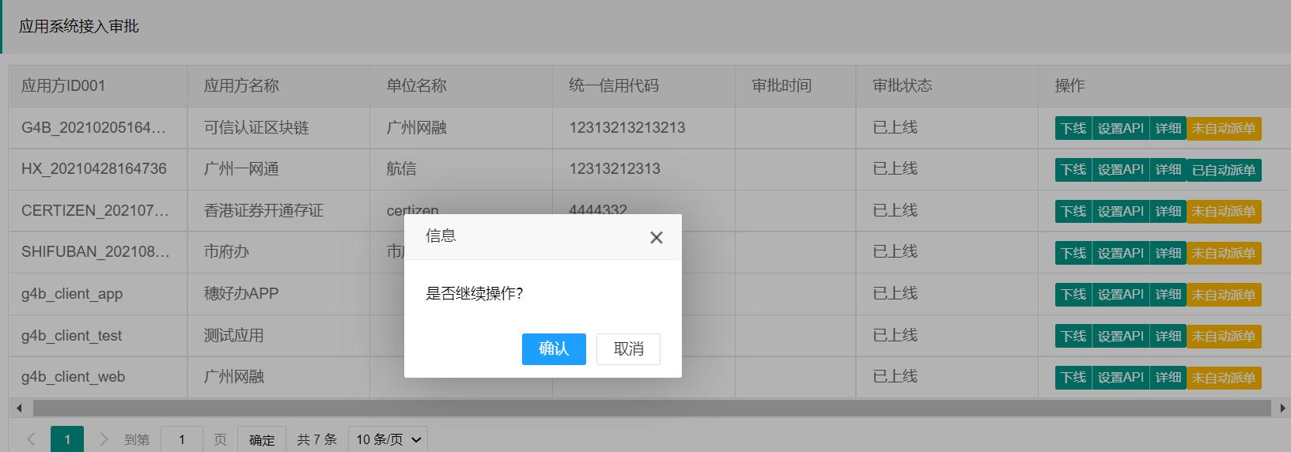

2.5.3.自动派单设置

接入应用方API后，有一些业务（申请印章之类）有多个可信服务机构提供服务，点击“未自动派单”按钮，设置自动派单后将随机派单到可信服务机构，如下图：

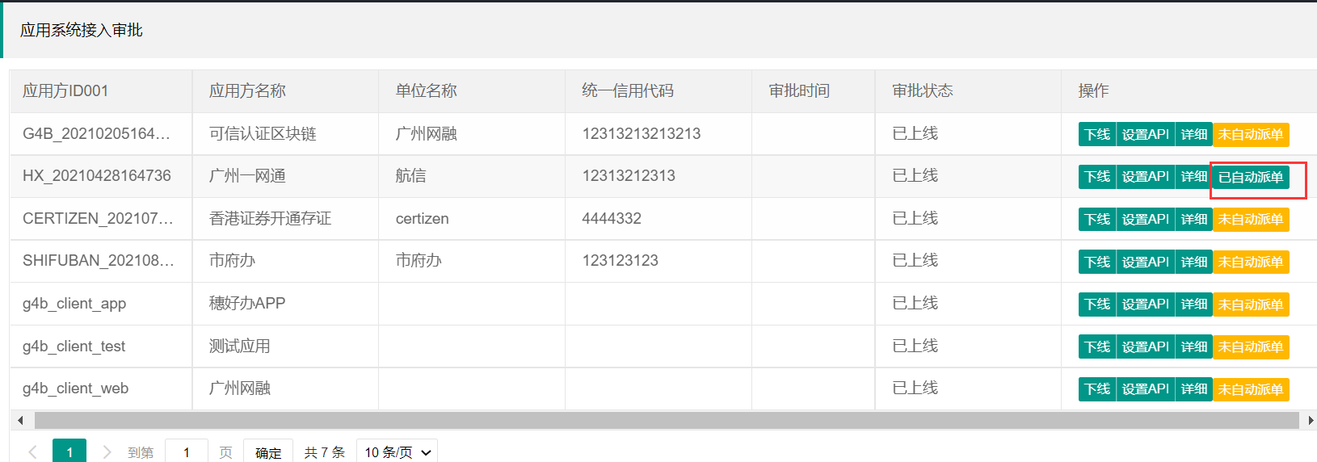

* 1. API配置管理

平台接到需求后要开发新功能，接口API就到API配置管理录入接口信息，提供应用方配置API权限，点击“新增”按钮，填写API相关信息，提交成功后列表会显示新增的API信息，如下图：

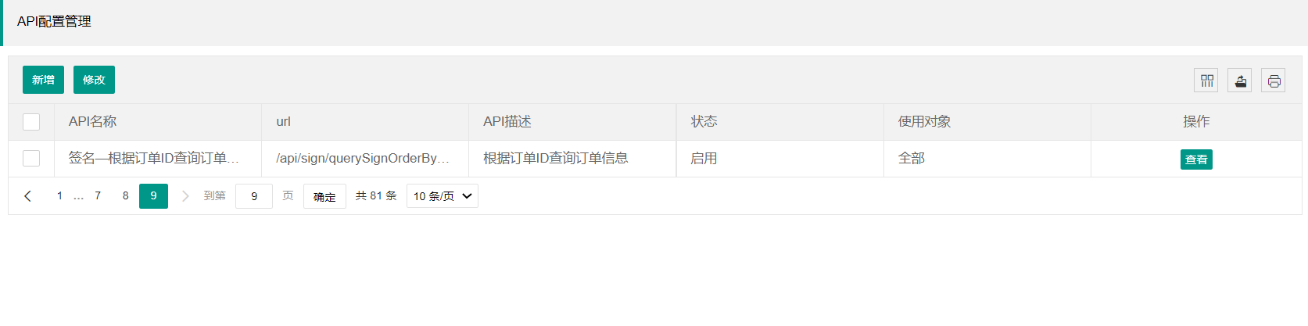

* 1. 服务商管理

2.7.1.新增服务商

接入新的服务商后需要在平台上新增服务商，点击“新增”按钮，填写服务商信息后提交，如下图：

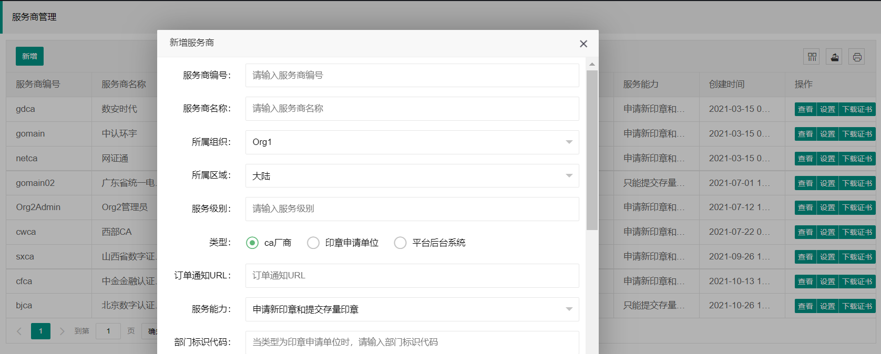

2.7.2.设置服务商能力

选择一个服务商，点击“设置”，选择服务商能力，设置成功后只允许服务商进行所选服务商能力操作，如下图：

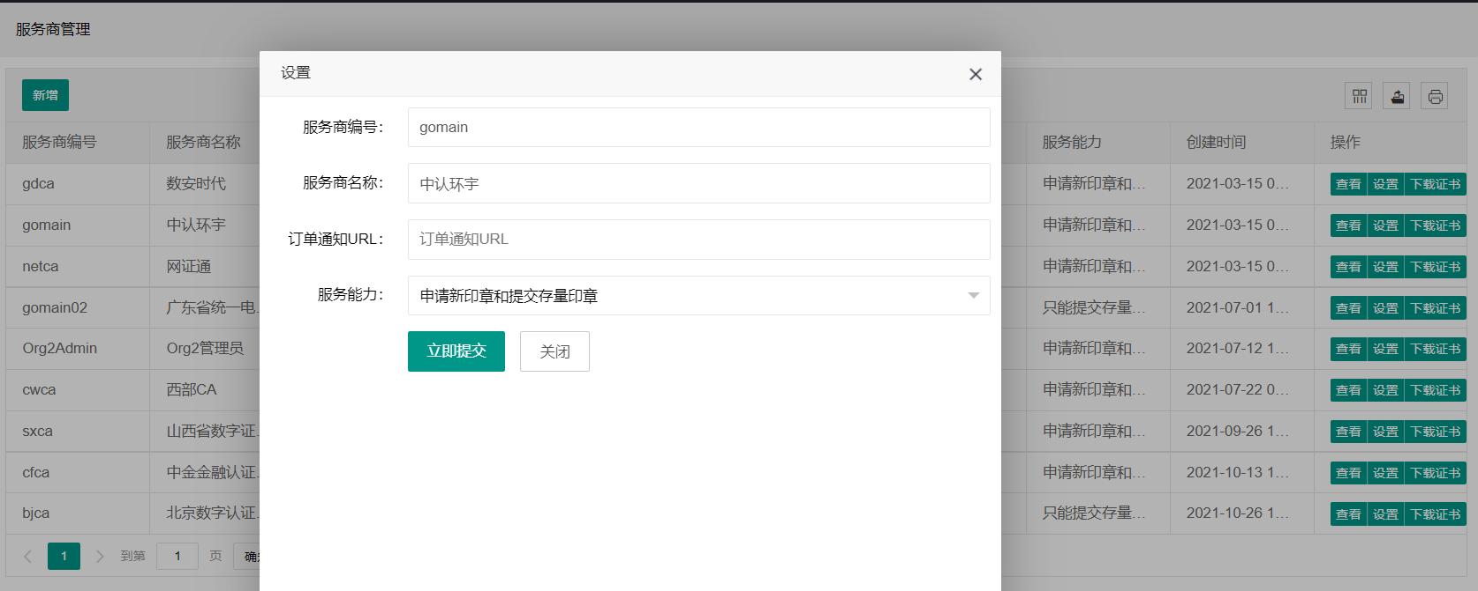

2.7.3.下载证书

选择一个服务商，点击“下载证书”，下载成功后打开文件与证书宝那边的证书一致，如下图：

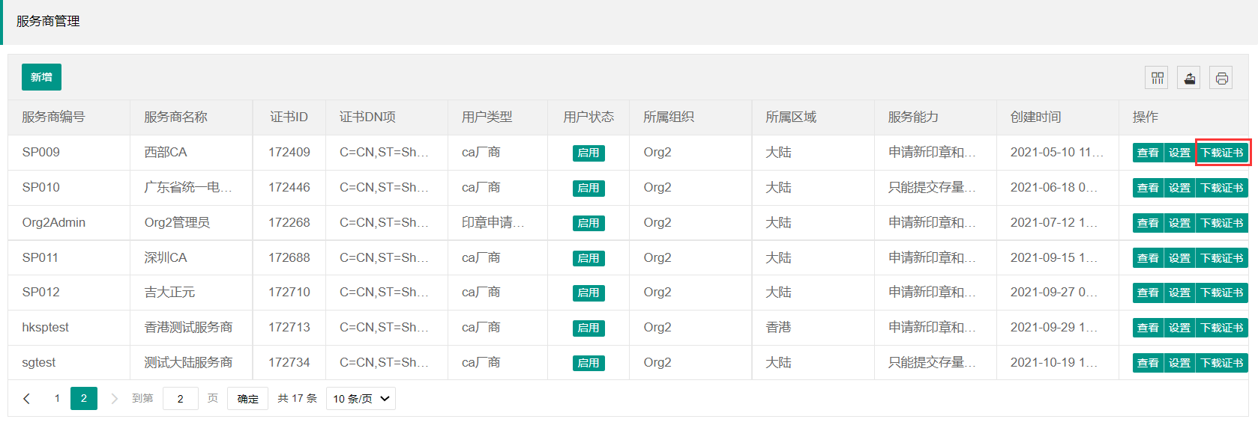

* 1. 会员管理

这个菜单记录电子签章平台上实名认证注册的自然人跟企业信息，可根据关键词搜索，用户类型搜索以及用户状态搜索，如下图：

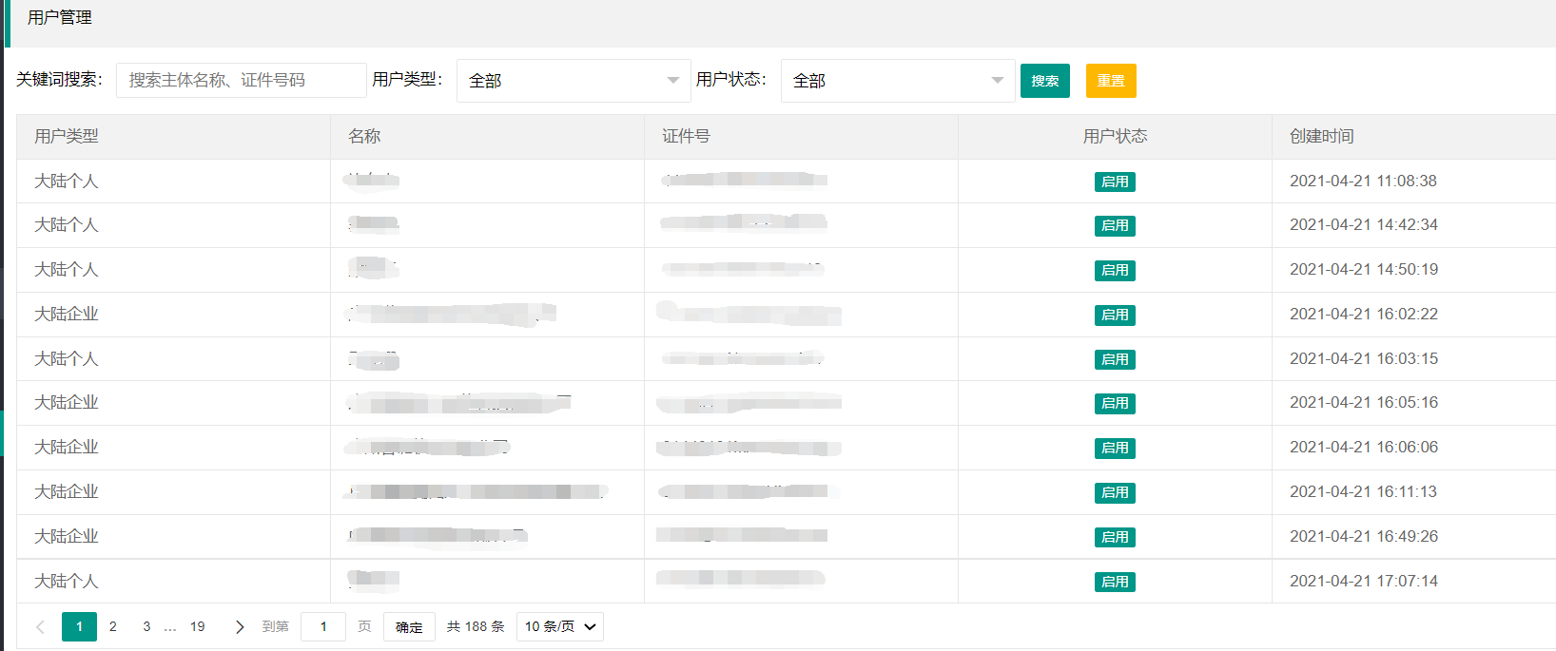

* 1. 印章订单管理

电子签章平台上用户提交申请印章订单后，会记录到印章订单管理，订单信息包括订单流水号、应用方名称、证件号、印章申请时间、印章签收时间、可信服务机构、订单状态字段。点击“上链数据”按钮可查看具体申请人信息，如下图：

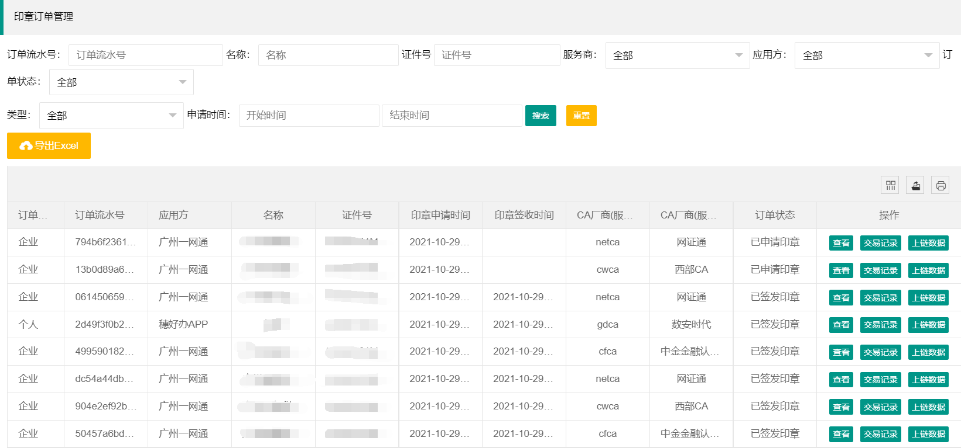

* 1. 盖章订单管理

电子签章平台上用户提交申请盖章订单后，会记录到盖章订单管理，订单信息包括订单流水号、应用方名称、证件号、订单提交时间、盖章处理时间、可信服务机构、订单状态字段。点击“上链数据”按钮可查看具体申请人信息，如下图：

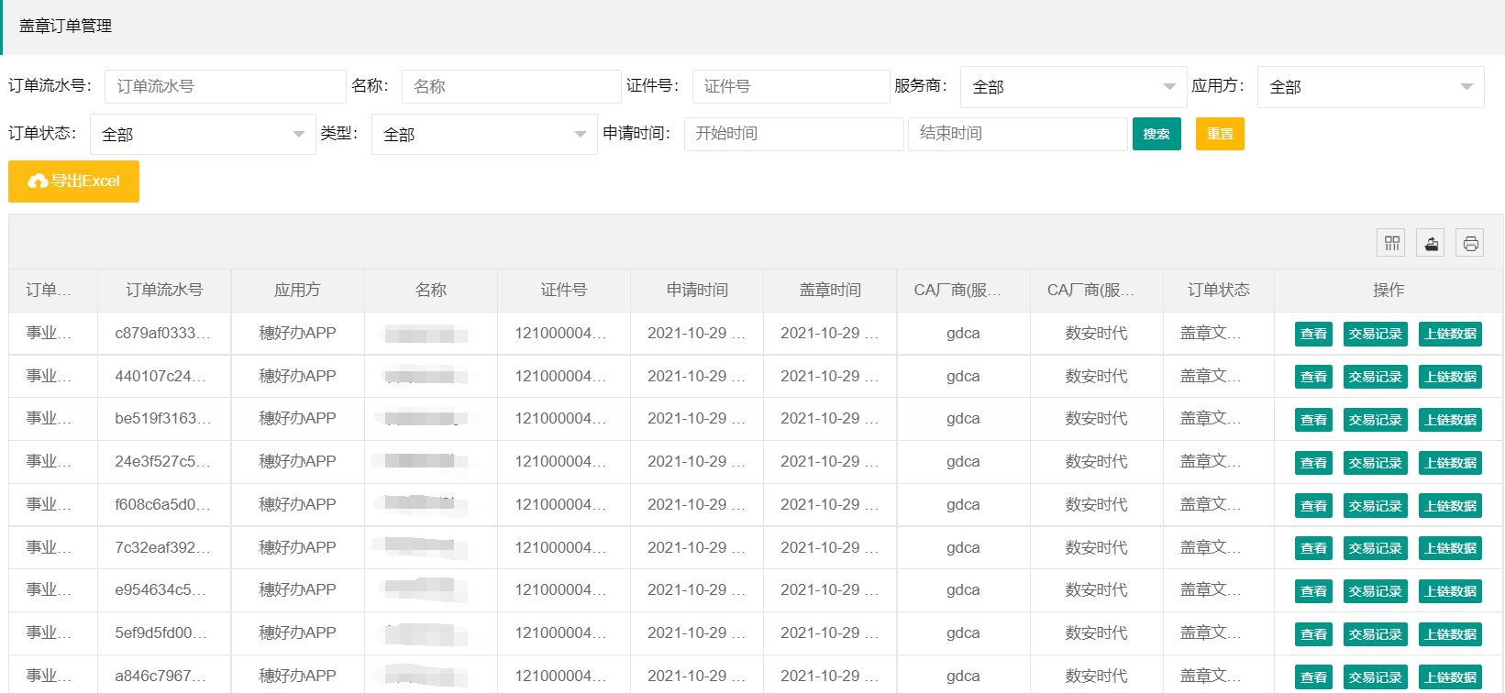

* 1. 服务商业务统计

该菜单统计时间段内，电子签章平台上各可信服务机构的印章申请数，各可信服务机构的盖章申请数，各可信服务机构的印章处理成功数，各可信服务机构的处理盖章成功数，如下图：

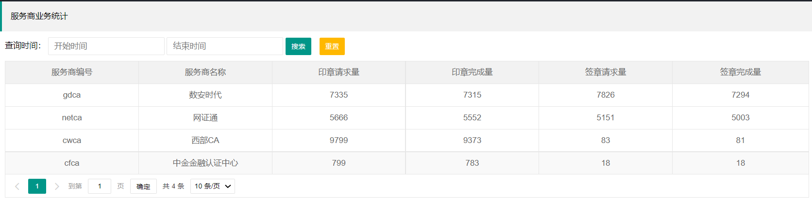

* 1. 业务方业务统计

该菜单统计时间段内，电子签章平台上应用方发起印章申请数，应用方提交盖章申请数，应用方领取印章数，应用方盖章成功数，如下图：

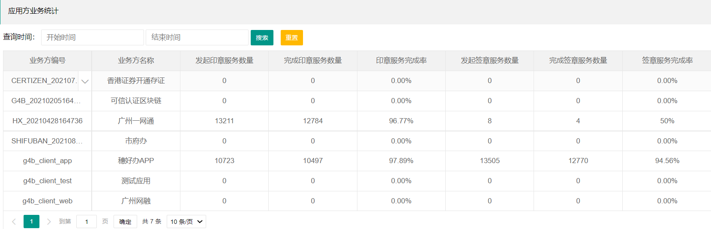

* 1. 电子印章管理

可信服务机构制作电子印章完成之后会记录到电子印章管理上，印章信息包括印章标识、申请人名称、证件号、申请时间、截至时间、可信服务机构、证书状态、证书类型字段，可根据这些字段进行筛选查询，如下图：

